Dobro jutro. Ob 9.uri se dobimo preko aplikacije Zoom.
1.ura: MATEMATIKA:
Preveri zadnje naloge (tisto, kar si reševal):

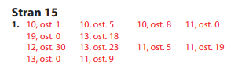

Če imaš kateri račun izračunan narobe, ga ne prepiši iz rešitev, ampak ga izračunaj še enkrat.
Če ne boš računal z nami na Zoom in imaš z deljenjem še težave, si še enkrat poglej posnetek:
Deljenje na dolgi način:
https://www.youtube.com/watch?v=fqPGf4nOVh8&feature=youtu.be&fbclid=IwAR31QwoE1JP__WMUC_jNyoUrKjsMdMs37cws_7UWoUMOlUHS6AXnEXnMXqo
Deljenje na kratki način:
https://www.youtube.com/watch?v=qyoGdpv7aHc
Reševali bomo:
DZ/16 | 1.naloga
DZ/17 | 1.naloga

2.ura: SLOVENŠČINA
Preverite si včerajšnje naloge o pridevniku:
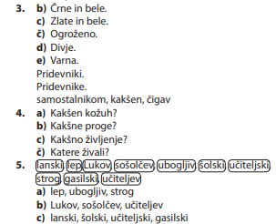

PONOVIMO
PRIDEVNIKI
Poznamo tri vrste pridevnikov:
Lastnostni pridevniki | Vrstni pridevniki | Svojilni pridevniki
KAKŠEN? | KATERI oz. katere vrste? | ČIGAV?
Bel, vesel, lep, rdeč… | Pustolovski, nemški, kovinski, mlečni… | Očetov, tetin, Anin…

Reši naloge v DZ.
DZ/70 | 1. in 2. nal
DZ/71 | 3.nal

3.ura: NARAVOSLOVJE

Pri naravoslovju gremo na novo snov VPLIVI SONCA NA VREME.
V učbeniku na strani 118 si preberi KAJ SEGREVA KOPNE POVRŠINE.
V zvezek napiši naslov VPLIVI SONCA NA VREME ter odgovori na vprašanja.
- Kaj je Sonce in iz česa je sestavljeno?
- Zakaj se tla segrejejo?

Danes ob 9.uri se dobimo na Zoom-u.
Vaša učiteljica Nataša

